1. **Requerimientos Funcionales**

* 1. **Actores**

|  |  |  |  |
| --- | --- | --- | --- |
| **ID** | **Actor** | **Descripción** | **Observaciones** |
|  | Timer | Un proceso que corre todos los días | Se ejecuta para disparar acciones automáticas en el sistema, como por ejemplo actualizar la categoría de los clientes en base a las compras |
|  | Cliente | Un usuario registrado dentro del sistema | Puede realizar las operaciones dentro del sistema que requieran identificación de la persona |
|  | Cliente VIP | Tipo de cliente | Tiene beneficios para ciertas operaciones dentro del sistema |
|  | Cliente Normal | Tipo de cliente |  |
|  | Persona | Cualquier persona externa al sistema | Solo puede realizar operaciones que no necesiten privilegios o identificación |

* 1. **Organización de los Casos de Uso**
  2. **Diagrama de los casos de uso**

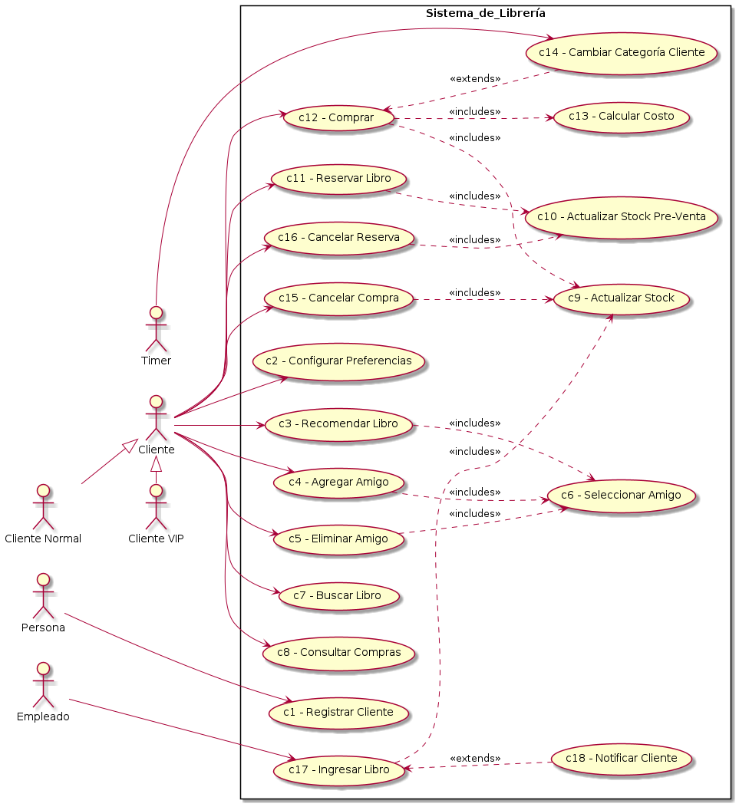

1. **Especificación de los casos de uso**

* 1. **Caso de Uso <C2> - <Configurar Preferencias>**

|  |  |  |  |
| --- | --- | --- | --- |
| **Datos Generales** | | | |
| *Descripción Contextual* | | | Un cliente configura que notificaciones quiere recibir en base a filtros definidos dentro del sistema (autor, género). O en base a información generada dentro del sistema sobre él mismo (mismo autor y/o género de libros comprados en el último mes) |
| *Actores Involucrados* | | | * Cliente VIP * Cliente Normal |
| **Relaciones** | | | |
| *Extiende* |  | | |
| *Usa* |  | | |
| **Proceso** | | | |
| *Pre-condiciones* | |  | |
| *Post-Condiciones* | | * Quedan configuradas las notificaciones dentro de las preferencias del cliente. | |
| *Observaciones* | |  | |

* 1. **Caso de Uso <C3> - <Recomendar Libro>**

|  |  |  |  |
| --- | --- | --- | --- |
| **Datos Generales** | | | |
| *Descripción Contextual* | | | Un cliente recomienda un libro a otro cliente del sistema. Para poder recomendarlo debe seleccionar el libro indicado y posteriormente seleccionar a qué amigo va dirigida la recomendación.  El sistema envía una notificación indicando el libro recomendado al amigo. |
| *Actores Involucrados* | | | * Cliente VIP * Cliente Normal |
| **Relaciones** | | | |
| *Extiende* |  | | |
| *Usa* | c6 - Seleccionar Amigo | | |
| **Proceso** | | | |
| *Pre-condiciones* | | * El cliente al cual se le recomienda el libro debe tener configurado el permitir notificaciones de recomendación en sus preferencias.. * El cliente que recomienda debe tener agregado como amigo al segundo cliente. | |
| *Post-Condiciones* | | * La recomendación ha sido enviada al amigo | |
| *Observaciones* | |  | |

* 1. **Caso de Uso <C15> - <Cancelar Compra>**

|  |  |  |  |
| --- | --- | --- | --- |
| **Datos Generales** | | | |
| *Descripción Contextual* | | | El cliente cancela una compra realizada previamente por el sistema, para esto debe ingresar dentro del sistema, seleccionar una compra que cumpla los requerimientos de cancelación, y posteriormente dar confirmación a la cancelación. |
| *Actores Involucrados* | | | * Cliente VIP * Cliente Normal |
| **Relaciones** | | | |
| *Extiende* |  | | |
| *Usa* | c9 - Actualizar Stock | | |
| **Proceso** | | | |
| *Pre-condiciones* | | * El cliente debe estar activo dentro del sistema. * Debe existir una compra en condiciones de ser cancelada | |
| *Post-Condiciones* | | * La compra indicada queda cancelada * El stock de los libros indicados en la compra queda actualizado | |
| *Observaciones* | |  | |

|  |
| --- |
| **Desarrollo del Caso de Uso** |
| ***Curso Normal*** |
| 1. La persona ingresa dentro del sistema siendo identificado como un cliente.  2. El cliente inicia el proceso de cancelación  3. El sistema muestra al cliente una lista de compras que están en condiciones de ser canceladas  4. El cliente selecciona la compra a cancelar  5. El sistema actualiza el stock de los libros indicados en la compra (c9 - Actualizar Stock).  6. El sistema cancela finalmente la compra.  7. El sistema informa al usuario de la cancelación exitosa |

* 1. **Caso de Uso <C16> - <Cancelar Reserva>**

|  |  |  |  |
| --- | --- | --- | --- |
| **Datos Generales** | | | |
| *Descripción Contextual* | | | Un cliente cancela una reserva realizada previamente para la compra de un libro, indicando de la lista de reservas que están en condiciones. |
| *Actores Involucrados* | | | * Cliente VIP * Cliente Normal |
| **Relaciones** | | | |
| *Extiende* |  | | |
| *Usa* | c10 - Actualizar Stock Pre-Venta | | |
| **Proceso** | | | |
| *Pre-condiciones* | | * El cliente debe estar activo dentro del sistema. * El cliente debe tener reservas en condiciones de ser canceladas | |
| *Post-Condiciones* | | * La reserva queda cancelada dentro del sistema * El stock de preventa disponible queda actualizado | |
| *Observaciones* | |  | |

|  |
| --- |
| **Desarrollo del Caso de Uso** |
| ***Curso Normal*** |
| 1. El cliente inicia la funcionalidad de cancelación de una reserva  2. El sistema muestra una lista con las reservas en posibilidad de ser canceladas  3. El cliente selecciona una reserva de la lista  4. El sistema le indica al cliente que debe confirmar la cancelación  5. El cliente confirma la cancelación de la reserva  6. El sistema cancela la reserva.  7. El sistema actualiza el número de copias disponible para pre venta (c10 - Actualizar Stock Pre-Venta)  8. El sistema informa al cliente de la cancelación exitosa |

* 1. **Caso de Uso <C11> - <Reservar Libro>**

|  |  |  |  |
| --- | --- | --- | --- |
| **Datos Generales** | | | |
| *Descripción Contextual* | | | Un cliente reserva un libro que esté disponible para pre-venta, indica el tipo de libro (digital o físico) |
| *Actores Involucrados* | | | * Cliente VIP * Cliente Normal |
| **Relaciones** | | | |
| *Extiende* |  | | |
| *Usa* | C10 - Actualizar Stock Pre-Venta | | |
| **Proceso** | | | |
| *Pre-condiciones* | | * El cliente debe estar activo dentro del sistema * Debe existir algún libro disponible para pre-venta | |
| *Post-Condiciones* | | * El libro queda reservado. * El stock de preventa del libro queda actualizado | |
| *Observaciones* | | * Entre que el cliente analiza la lista de libros disponibles para preventa y la confirmación de la reserva, ese libro puede agotarse | |

|  |
| --- |
| **Desarrollo del Caso de Uso** |
| ***Curso Normal*** |
| 1. El cliente inicia la funcionalidad de reservar un libro  2. El sistema muestra una lista de libros disponibles para pre-venta  3. El cliente selecciona un libro de la lista.  4. El sistema actualiza el stock del libro a ser reservado (C10 - Actualizar Stock Pre-Venta)  5. El sistema reserva una copia del libro indicado  6. El sistema informa de la reserva exitosa al cliente |
| ***Curso Alternativo - <No se encuentra libro para pre-venta>*** |
| 2.1 El sistema no encuentra libros disponibles para la pre-venta  2.2 El sistema informa al cliente de que no es posible realizar la operación |
| ***Curso Alternativo - <Libro no disponible>*** |
| 4.1 El sistema encuentra un error actualizando el stock debido a que ya no quedan disponibles  4.2 El sistema informa al cliente de que no es posible realizar la operación |

* 1. **Caso de Uso <C12> - <Comprar Libro>**

|  |  |  |  |
| --- | --- | --- | --- |
| **Datos Generales** | | | |
| *Descripción Contextual* | | | Un cliente indica que quiere comprar un libro, selecciona el tipo de libro a comprar (físico o digital) y finaliza la compra dentro del sistema. |
| *Actores Involucrados* | | | * Cliente VIP * Cliente Normal |
| **Relaciones** | | | |
| *Extiende* | * C14 - Cambiar Categoría Cliente | | |
| *Usa* | * C13 - Calcular Costo * C9 - Actualizar Stock | | |
| **Proceso** | | | |
| *Pre-condiciones* | | * El cliente debe estar activo dentro del sistema * El libro debe tener stock disponible para comprar. | |
| *Post-Condiciones* | | * La compra queda registrada * El stock del libro queda actualizado | |
| *Observaciones* | |  | |

|  |
| --- |
| **Desarrollo del Caso de Uso** |
| ***Curso Normal*** |
| 1. El cliente inicia el proceso de compra de libro dentro del sistema  2. El sistema muestra una lista de libros disponibles a ser comprados y sus formatos  3. El cliente selecciona un libro y el formato  4. El sistema calcula el costo del libro (C13 - Calcular Costo)  5. El sistema requiere al cliente la información de pago  6. El cliente brinda la información de pago.  7. El sistema actualiza el stock del libro comprado (C9 - Actualizar Stock)  9. El sistema efectúa el cobro del costo del libro  10. El sistema cambia de categoría al cliente (C14 - Cambiar Categoría Cliente)  11. El sistema guarda los datos de la compra y método de envío.  12. El sistema informa al usuario de la compra realizada con éxito |
| ***Curso Alternativo - <No se encuentra libro disponible para comprar>*** |
| 2.1 El sistema no encuentra libro disponible para comprar  2.2 El sistema informa del error al cliente |
| ***Curso Alternativo - <Libro no disponible>*** |
| 7.1 El sistema identifica que el stock del libro no es suficiente  7.2 El sistema informa al cliente del error |
| ***Curso Alternativo - <Saldo no suficiente>*** |
| 9.1 El sistema no puede realizar el cobro del libro  9.2 El sistema cancela la compra  9.3 El sistema actualiza el stock del libro (C9 - Actualizar Stock)  9.4 El sistema informa al cliente del error. |

* 1. **Caso de Uso <C13> - <Calcular Costo>**

|  |  |  |  |
| --- | --- | --- | --- |
| **Datos Generales** | | | |
| *Descripción Contextual* | | | El proceso de compra inicia el cálculo de costo de un libro analizando los datos del libro y el tipo de cliente que inicia la compra. |
| *Actores Involucrados* | | | * Cliente VIP * Cliente Normal |
| **Relaciones** | | | |
| *Extiende* |  | | |
| *Usa* |  | | |
| **Proceso** | | | |
| *Pre-condiciones* | | * El libro a calcular el costo existe dentro del sistema * El cliente debe existir dentro del sistema | |
| *Post-Condiciones* | |  | |
| *Observaciones* | |  | |

|  |
| --- |
| **Desarrollo del Caso de Uso** |
| ***Curso Normal*** |
| 1. El sistema indica el libro, tipo de libro, y tipo de cliente que inició la compra.  2. El sistema calcula el costo teniendo en cuenta el tipo de cliente  3. El sistema retorna el costo calculado |

* 1. **Caso de Uso <C17> - <Ingresar Libro>**

|  |  |  |  |
| --- | --- | --- | --- |
| **Datos Generales** | | | |
| *Descripción Contextual* | | | Un empleado carga un libro dentro del sistema, y el sistema notifica la disponibilidad a los clientes interesados. |
| *Actores Involucrados* | | | * Empleado |
| **Relaciones** | | | |
| *Extiende* | C18 - Notificar Cliente | | |
| *Usa* |  | | |
| **Proceso** | | | |
| *Pre-condiciones* | |  | |
| *Post-Condiciones* | | * El libro queda cargado con el stock indicado. | |
| *Observaciones* | |  | |

|  |
| --- |
| **Desarrollo del Caso de Uso** |
| ***Curso Normal*** |
| 1. El empleado inicia la funcionalidad de ingresar un libro  2. El empleado carga los datos del libro a ingresar  3. El sistema crea el libro dentro de su base de datos y registra los datos asociados  4. El sistema actualiza el stock del libro (C9 - Actualizar Stock)  5. El sistema notifica a los interesados en el libro (C18 - Notificar Cliente) |
| ***Curso Alternativo - <El libro ya existe>*** |
| 3.1 El sistema obtiene el libro ya existente  3.2 El sistema actualiza el stock del libro (C9 - Actualizar Stock)  3.3 El sistema notifica a los interesados en el libro (C18 - Notificar Cliente) |

1. **Interfaces de Usuario**

Si fuesen necesarias/ si se quiere agregarlas

1. **Otros diagramas**

Si fuesen necesarios/ si se quiere agregarlos